**Επιτροπή Ισότητας των Φύλων και Καταπολέμησης των Διακρίσεων**

Η [Επιτροπή Ισότητας των Φύλων και Καταπολέμησης των Διακρίσεων](https://www.eif.uoc.gr/index.php/el/) είναι συμβουλευτικό όργανο του Πανεπιστημίου Κρήτης και των οργάνων διοίκησής του. Αποστολή της είναι η προώθηση της ισότητας των φύλων και της καταπολέμησης των διακρίσεων με βάση το φύλο, την φυλετική ή εθνοτική καταγωγή, τη θρησκεία ή τις πεποιθήσεις, την κατάσταση υγείας/αναπηρίας, την ηλικία ή τον γενετήσιο προσανατολισμό σε όλα τα επίπεδα λειτουργίας και σε όλες τις διαδικασίες και δραστηριότητες της ακαδημαϊκής ζωής. Η Επιτροπή συμβάλλει στην πρόληψη και αντιμετώπιση κάθε είδους διακρίσεων και στην πρόληψη και αντιμετώπιση του σεξισμού, της σεξουαλικής παρενόχλησης και κάθε είδους παρενοχλητικής συμπεριφοράς στο Πανεπιστήμιο Κρήτης.

H Ε.Ι.Φ.Κ.Δ. έχει την αρμοδιότητα να παρέχει υπηρεσίες διαμεσολάβησης σε περιπτώσεις καταγγελιών για διακριτική μεταχείριση ή παρενοχλητική συμπεριφορά και συνδρομή προς θύματα διακρίσεων όταν [καταγγέλλουν διακριτική μεταχείριση](https://www.eif.uoc.gr/index.php/el/2021-06-03-10-01-35/2021-06-03-11-03-37). Τα μέλη της Επιτροπής έχουν καθήκον εχεμύθειας και εμπιστευτικότητας για τα στοιχεία των οποίων λαμβάνουν γνώση στο πλαίσιο της διερεύνησης και του χειρισµού των αναφορών. Στην Ε.Ι.Φ.Κ.Δ. μπορεί να υποβάλει αναφορά για περιστατικά αρνητικών διακρίσεων λόγω φύλου, σεξουαλικής παρενόχλησης/έμφυλης βίας και εξουσιαστικής βίας οποιοδήποτε μέλος της ακαδημαϊκής κοινότητας (φοιτητές/φοιτήτριες, μέλη ΔΕΠ, διδακτικό, εργαστηριακό, διοικητικό προσωπικό και εν γένει εργαζόμενοι/εργαζόμενες στο Πανεπιστήμιο Κρήτης). Διευκρινίζεται ότι η Ε.Ι.Φ.Κ.Δ. [δέχεται αναφορές](https://www.eif.uoc.gr/index.php/el/2021-06-03-10-01-35/2021-06-03-11-03-37), από πρόσωπα τα οποία είτε έχουν υποστεί τα ίδια κάποια ή κάποιες από τις παραπάνω αρνητικές συμπεριφορές, είτε έχουν γίνει μάρτυρες τέτοιων περιστατικών.

**Gender Equality and Anti-Discrimination Committee**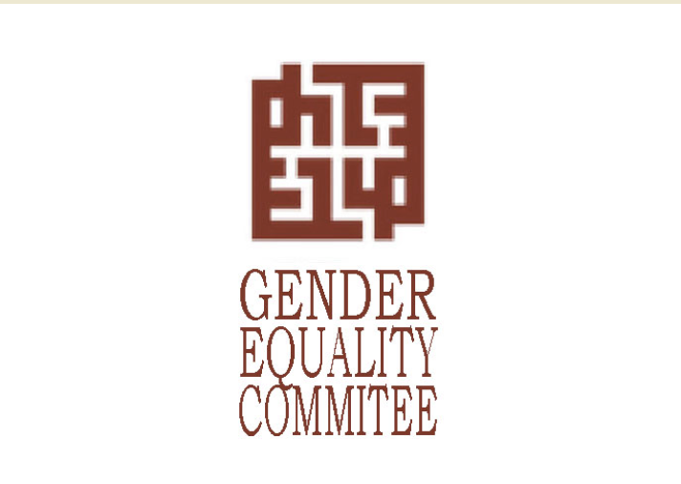

[The Gender Equality and Anti-Discrimination Committee](https://www.eif.uoc.gr/index.php/en) serves as an advisory body to the University of Crete and its administrative authorities. Its mission is to promote gender equality and combat discrimination based on gender, racial or ethnic origin, religion or beliefs, health status/disability, age, or sexual orientation across all operational levels and in all processes and activities of academic life. The Committee works to prevent and address all forms of discrimination, sexism, and any form of harassment at the University of Crete.

The G.E.A.D.C. is tasked with providing mediation services in cases of complaints about discriminatory treatment or harassing behavior and offering assistance to victims of discrimination when they [report](https://www.eif.uoc.gr/index.php/en/2021-06-03-10-01-en/2021-06-03-11-03-38nen) such treatment.

Members of the Committee are obligated to maintain confidentiality and privacy regarding any information they become aware of during the investigation and handling of reports. Any member of the academic community (students, faculty members, teaching staff, laboratory staff, administrative staff, and other employees at the University of Crete) can [submit a report](https://www.eif.uoc.gr/index.php/en/2021-06-03-10-01-en/2021-06-03-11-03-38nen) to the G.E.A.D.C. about incidents of discrimination based on gender, sexual harassment/gender-based violence, or power-based violence. It should be noted that the G.E.A.D.C. accepts reports from individuals who have either experienced any such behavior themselves or have witnessed such incidents.